ICOANE FĂCĂTOARE DE MINUNI ŞI
VECHILE CTITORII ALE CODRILOR VLĂSIEI

PELERINAJ DE O ZI LA MĂNĂSTIRILE DIN ILFOV SI PRAHOVA
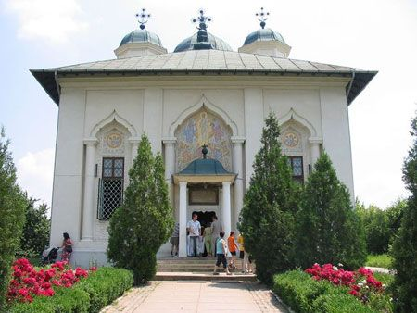

Cel mai frumos pelerinaj de o zi cu autocarul, în jurul Bucureștiului este la „Icoanele Făcătoare de Minuni şi vechile Ctitorii ale Codrilor Vlăsiei”.
Judeţul Ilfov adăpostește o salbă de mănăstiri istorice de o importanţă spirituală şi culturală deosebită, care au funcționat de-a lungul secolelor ca adevărate centre de rezistenţă duhovnicească în jurul Capitalei.

PERIOADA | NR. NOPTI | TARIF
12 septembrie 2026,  17 octombrie 2026,  14 noiembrie 2026 | 1 ZI | 145 ron/participant

TARIFUL INCLUDE:
- Transport București-Cernica-Brănești- Lipia- Ghighiu-Ciolpani- București cu autocar clasificat pentru transport intern international (aprox. 200 km);
- Însotitor de grup.

TARIFUL NU INCLUDE:
- Masa de pranz;
- Cheltuieli personale.

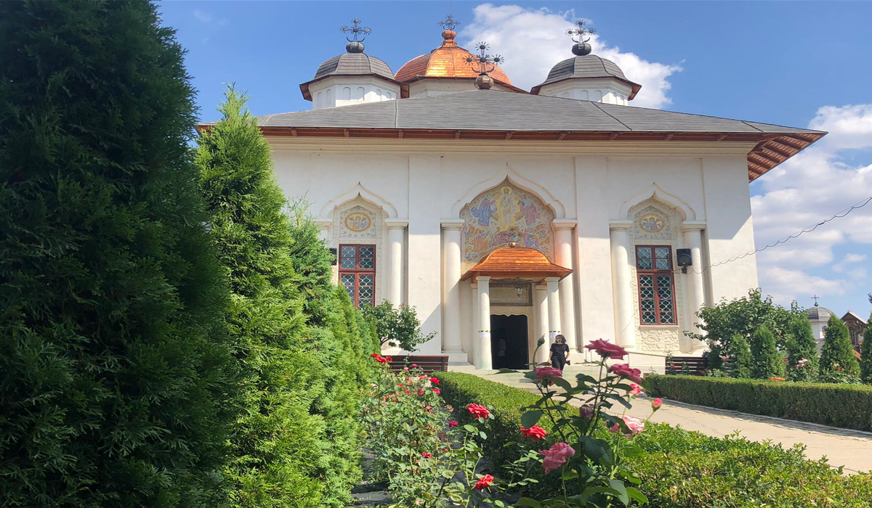
Intalnire cu insotitorul agentiei la locul si ora stabilite de comun acord, plecare din Bucuresti spre Cernica si vizitam Mănăstirea Cernica.
Mănăstirea Cernica (Hramul Sf. Nicolae)- Locul unde se află moaștele Sfântului Ierarh Calinic și ale Sfântului Gheorghe de la Cernica. Spațiul generos din zona Mănăstirii permite grupului să meargă în tihnă.
Mănăstirea Cernica este un lăcaș de spiritualitate, monument istoric de cultură și artă veche.
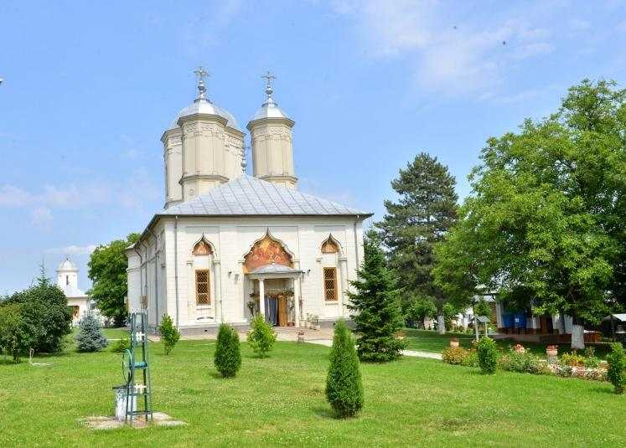

Mănăstirea Pasărea (Hramul Sf. Treime) unde se află renumita pentru icoană făcătoare de minuni a Maicii Domnului cu Pruncul, dar și pentru muzeul său de artă bisericească veche. Drumul este asfaltat i larg, iar curtea mănăstirii este linistita si ingrijita.

Mănăstirea Pasărea se remarcă atât prin eleganța, echilibrul proporțiilor, cât si prin arhitectura simplă.
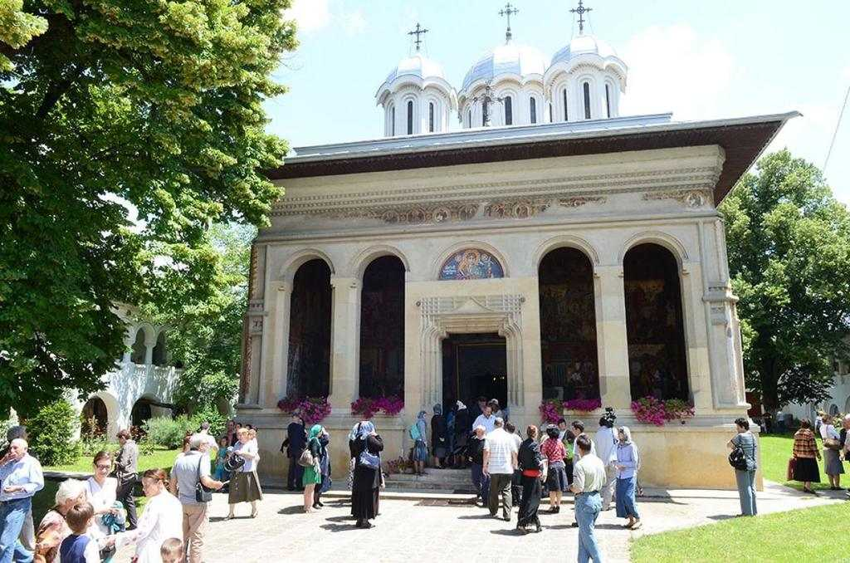
Mănăstirea Căldărușani (Hramul Sf. Dimitrie) - O ctitorie monumentală a lui Matei Basarab (construită în anul 1638) care este ascunsă în inima fostelor păduri medievale.
Adăpostește o icoană făcătoare de minuni a Maicii Domnului și o colecție de picturi realizate de Nicolae Grigorescu în tinerețe. Drumul prin pădure este foarte frumos, iar parcarea din fața turnului clopotniță oferă un spațiu generos.

Mănăstirea Ghighiu (Hramul Izvorul Tămăduirii) – Centrul spiritual al traseului. Aici se află celebra Icoană a Maicii Domnului „Siriaca” (sec. XVI), adusă din Siria, și Izvorul Tămăduirii.
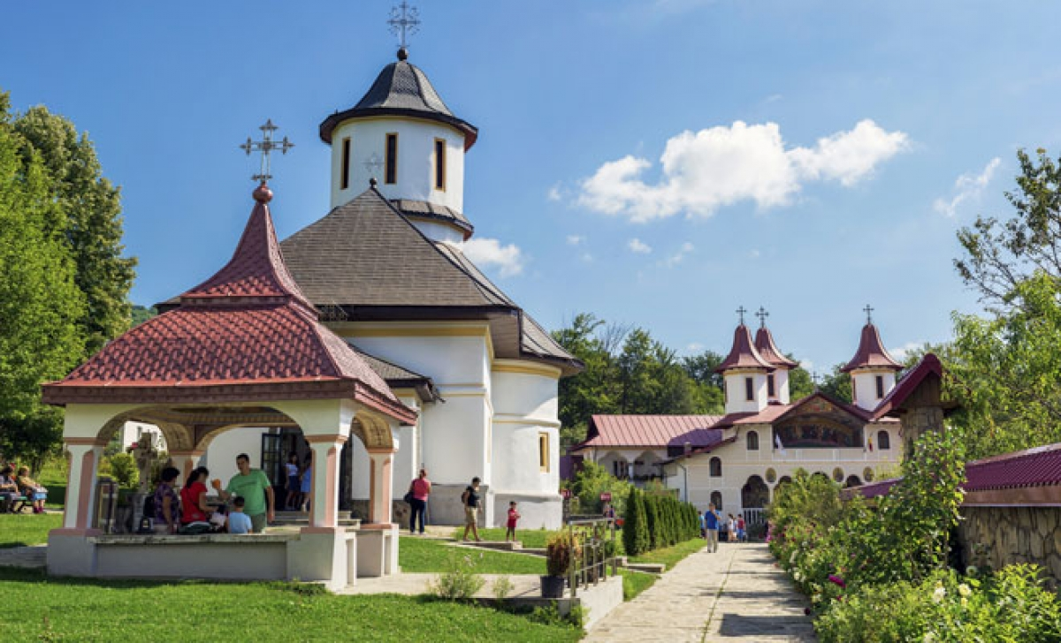
Un spațiu foarte bine îngrijit, plin de flori și verdeață, apreciat de vizitatori pentru liniștea și curățenia sa exemplară.

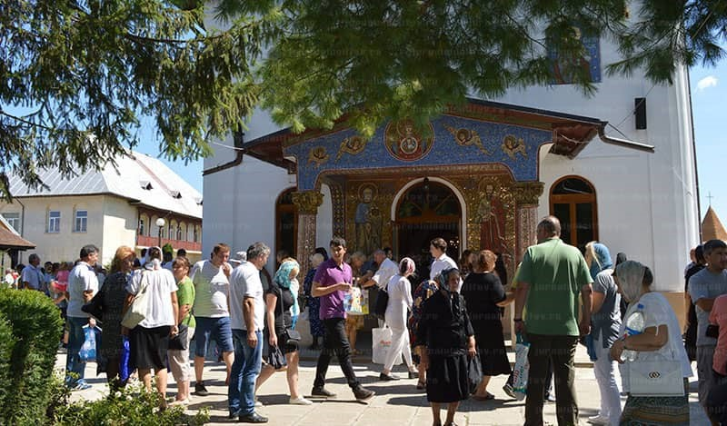
Mănăstirea Ţigănești (Hramul Adormirea Maicii Domnului) - O oază de liniște renumită pentru atelierele unde măicuțele țes cu fir de aur veșmintele preoțești și patriarhale. Deține, de asemenea, o icoană făcătoare de minuni a Maicii Domnului.

Apoi ne îndreptam spre București.
Sosire București seara dupa ora 19:00 în funcție de condițiile de trafic și meteo.

Observatie: Oferta este valabila pentru minim 35 de persoane participante.

Nota:
Programul pe zile si ordinea vizitelor se pot modifica, respectand in totalitate vizitele mentionate în program.
Categoria hotelurilor si a mijloacelor de transport este in conformitate cu normele locale.

Tarifele sunt valabile pentru conditiile de mai sus. Modificarea perioadei, a numarului de participanti sau a altor conditii, atrage dupa sine si modificari ale ofertei.

